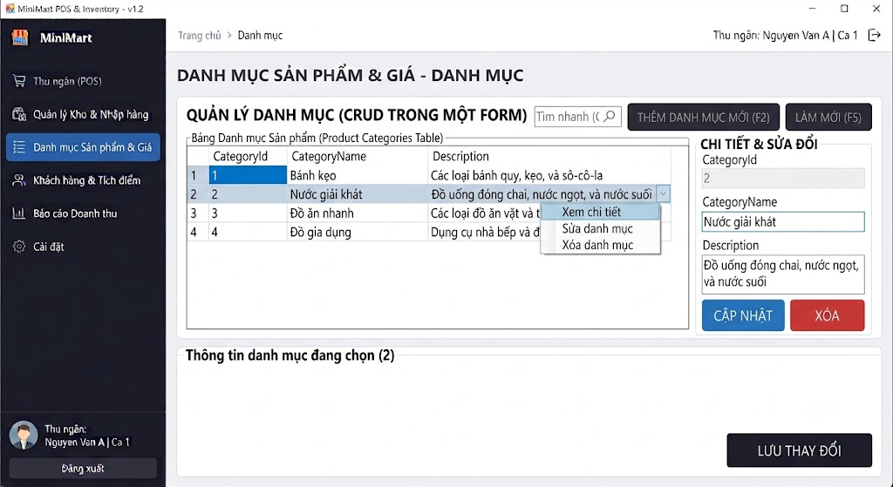
Tích hợp Single-Form CRUD: Vùng làm việc chính hiện nay bao gồm cả bảng dữ liệu và một khu vực chi tiết mới có tên "CHI TIẾT & SỬA ĐỔI".
Create (F2): Nút THÊM DANH MỤC MỚI (F2) vẫn ở vị trí cũ, cho phép người dùng mở một form nhập dữ liệu mới trong khu vực chi tiết.
Read (Bảng): Bảng dữ liệu chính hiển thị danh sách tất cả các danh mục để người dùng đọc và chọn.
Update (Chi tiết): Khi chọn một danh mục trong bảng, thông tin chi tiết của danh mục đó (ví dụ: 2, Nước giải khát...) sẽ được nạp trực tiếp vào khu vực "CHI TIẾT & SỬA ĐỔI". Người dùng có thể chỉnh sửa CategoryName và Description ngay tại đây và nhấn nút CẬP NHẬT để lưu thay đổi.
Delete (Menu & Nút): Người dùng có thể xóa danh mục thông qua Menu chuột phải trên bảng, hoặc bằng nút XÓA chuyên biệt nằm trong khu vực "CHI TIẾT & SỬA ĐỔI" sau khi đã chọn danh mục.

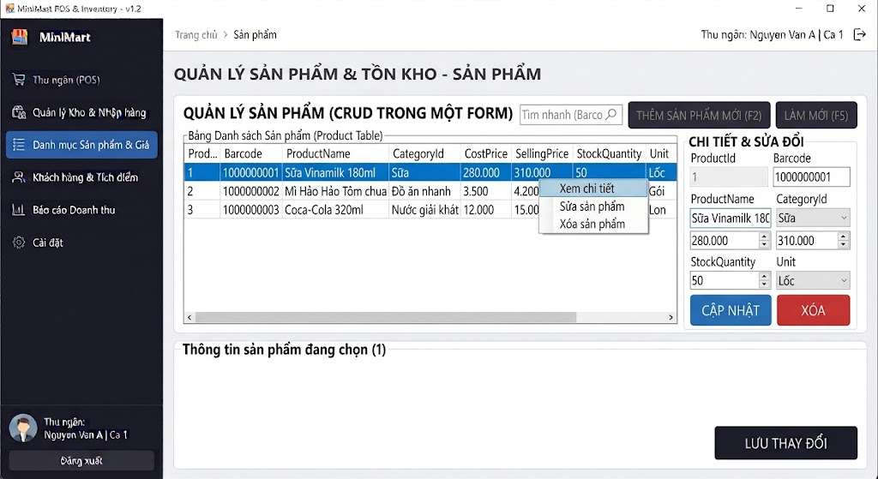

Các điểm nổi bật của giao diện:
- Bố cục Nhất quán: Giữ nguyên cấu trúc Dashboard với Sidebar tối màu và Header từ image_16.png. Nút Danh mục Sản phẩm & Giá được tô sáng, và Breadcrumbs (đường dẫn) được cập nhật thành Trang chủ > Sản phẩm.
- Bảng dữ liệu chi tiết: Bảng dữ liệu chính hiển thị đầy đủ danh sách các sản phẩm với tám cột: ProductId, Barcode, ProductName, CategoryId, CostPrice, SellingPrice, StockQuantity, và Unit.
- Khu vực Chi tiết & Sửa đổi: Khi chọn một sản phẩm (ví dụ: 1, Sữa Vinamilk...), toàn bộ thông tin chi tiết của nó sẽ được nạp vào khu vực bên phải có tên "CHI TIẾT & SỬA ĐỔI". Người dùng có thể chỉnh sửa các giá trị ngay tại đây.
- CRUD tích hợp: Người dùng có thể thực hiện Xem, Sửa, và Xóa trực tiếp thông qua Menu chuột phải trên bảng, hoặc sử dụng các nút CẬP NHẬT và XÓA chuyên biệt nằm trong khu vực "CHI TIẾT & SỬA ĐỔI". Nút THÊM SẢN PHẨM MỚI (F2) cũng có sẵn để tạo một mục mới.

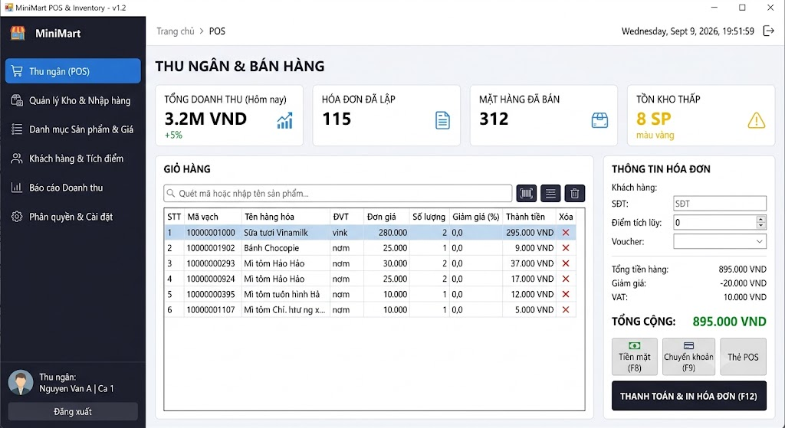

Đây là ảnh minh họa cho giao diện MainForm của ứng dụng MiniMart POS & Inventory. Giao diện này bám sát cấu trúc Dashboard hiện đại mà tôi đã mô tả trong phân hệ Quản lý Siêu thị Mini, cụ thể:
- Sidebar (Menu bên trái): Sử dụng tông màu tối làm nền, chứa Logo MiniMart ở trên cùng, các nút điều hướng nghiệp vụ chính (Thu ngân, Kho, Sản phẩm, Khách hàng, Báo cáo, Cài đặt) và phần thông tin nhân viên đăng nhập ở dưới cùng.
- Top Header: Hiển thị vị trí hiện tại (Trang chủ > POS), thời gian thực và các nút điều khiển cửa sổ tiêu chuẩn.
- Vùng làm việc chính (panelDesktop): Đang hiển thị phân hệ POS (Thu ngân & Bán hàng). Vùng này bao gồm các thẻ tóm tắt doanh thu nhanh, bảng Giỏ hàng chứa danh sách sản phẩm và khu vực Thanh toán chuyên biệt ở bên phải.

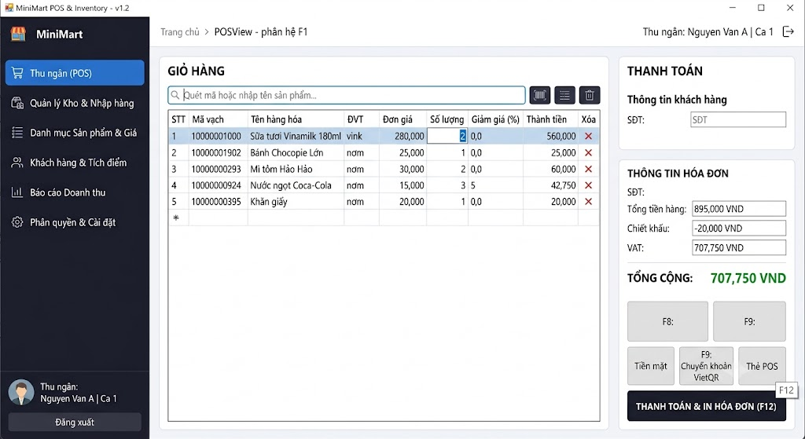
Đây là hình ảnh minh họa chi tiết cho màn hình POSView (phân hệ F1) của ứng dụng MiniMart POS & Inventory, được xây dựng dựa trên cấu trúc MainForm đã xác định trong image_0.png.
Đặc điểm nổi bật của giao diện:
- Tính nhất quán: Giữ nguyên Sidebar tối màu và Header từ image_0.png, với nút Thu ngân (POS) được tô sáng để xác định phân hệ đang hoạt động.
- Bố cục tối ưu (Tỷ lệ 7:3): Vùng làm việc chính được chia làm hai để dễ dàng quản lý thông tin.
- Vùng bên trái (70%): Dành cho Giỏ hàng (GIỎ HÀNG). Bao gồm ô tìm kiếm thông minh, bảng dữ liệu DataGridView chi tiết các mặt hàng đang bán, và các nút thao tác nhanh (như Xóa).
- Vùng bên phải (30%): Dành cho Thanh toán (THANH TOÁN). Chứa thẻ thông tin khách hàng, thẻ tóm tắt tài chính với TỔNG CỘNG nổi bật, các phương thức thanh toán nhanh, và nút THANH TOÁN & IN HÓA ĐƠN lớn.
- Phím tắt trực quan: Các nút quan trọng như phương thức thanh toán (Tiền mặt F8, Chuyển khoản F9, Thẻ POS) và nút hoàn tất giao dịch (In Hóa Đơn F12) đều được gắn nhãn phím tắt tương ứng, giúp thu ngân thao tác cực nhanh mà không cần dùng chuột.

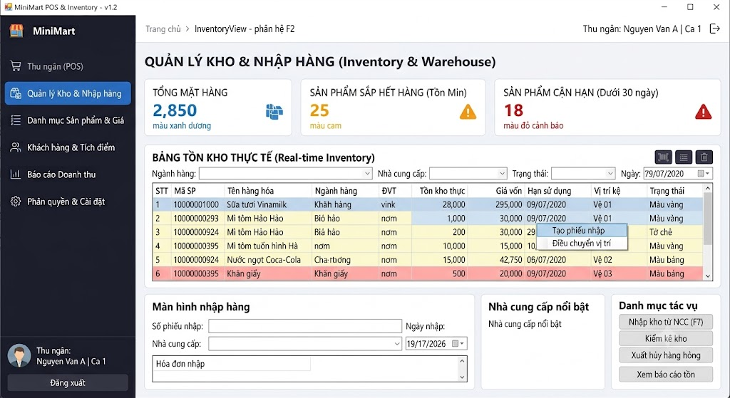

Đây là hình ảnh minh họa chi tiết cho màn hình InventoryView (phân hệ F2), tập trung vào Quản lý Kho & Nhập hàng, được thiết kế chuyên sâu cho Case Study Siêu thị Mini và nhất quán với các giao diện trước.
Đặc điểm nổi bật của giao diện:
- Tính nhất quán: Giữ nguyên Sidebar tối màu và Header từ image_0.png, với nút Quản lý Kho & Nhập hàng được tô sáng.
- KPI Cards (Top): Ba thẻ chỉ số lớn hiển thị ngay lập tức tình hình kho: 'Tổng mặt hàng', 'Sản phẩm sắp hết hàng' (cảnh báo màu cam) và 'Sản phẩm cận hạn' (cảnh báo màu đỏ).
- Bảng tồn kho chi tiết (BẢNG TỒN KHO THỰC TẾ):
  - Hỗ trợ phân loại màu sắc theo điều kiện (Row Formatting): Dòng màu đỏ nhạt (như 'Khăn giấy') cảnh báo hàng cận date. Các dòng khác thể hiện trạng thái tồn thường.
  - Columns: Mã SP, Tên hàng hóa, Ngành hàng, ĐVT, Tồn kho thực, Giá vốn, Hạn sử dụng, Vị trí kệ, Trạng thái.
  - Có Menu chuột phải (Right-click Menu) để thực hiện nhanh các tác vụ như Tạo phiếu nhập, Điều chuyển vị trí.
- Bộ lọc nâng cao (Filter Bar): Nằm ngay trên bảng, cho phép lọc nhanh theo Ngành hàng, Nhà cung cấp, Trạng thái, và Ngày.
- Vùng Nhập hàng/Tác vụ (Bottom): Bao gồm khu vực Màn hình nhập hàng để tạo phiếu nhanh, ô Nhà cung cấp nổi bật, và danh sách Danh mục tác vụ với phím tắt trực quan (như Nhập kho từ NCC F7).
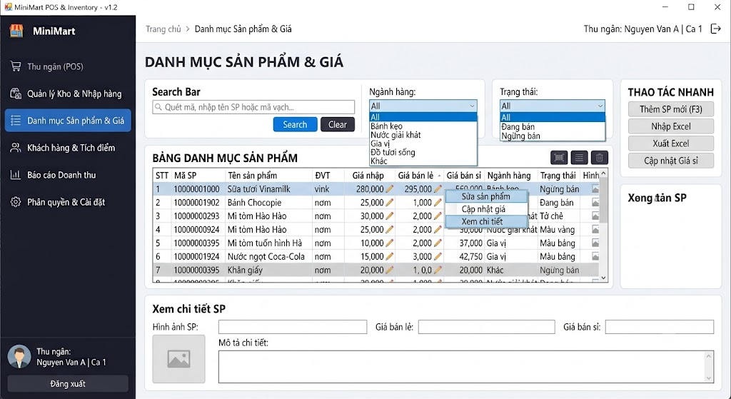
Đây là hình ảnh minh họa chi tiết cho màn hình Danh mục Sản phẩm & Giá, phân hệ trọng tâm quản lý cốt lõi của Siêu thị Mini, được thiết kế nhất quán với các giao diện trước trong Case Study.
Đặc điểm nổi bật của giao diện:
- Tính nhất quán: Giữ nguyên Sidebar tối màu và Header từ image_0.png, với nút Danh mục Sản phẩm & Giá được tô sáng.
- Thanh lọc đa năng (Filter Bar): Nằm trên cùng, bao gồm ô Search Bar để quét mã hoặc nhập tên nhanh, và các ComboBox lọc theo Ngành hàng (Bánh kẹo, Nước giải khát,...) và Trạng thái (Đang bán, Ngừng bán).
- Bảng dữ liệu trung tâm (BẢNG DANH MỤC SẢN PHẨM):
  - Columns chi tiết: Mã SP, Mã vạch, Tên sản phẩm, ĐVT, Giá nhập, Giá bán lẻ, Giá bán sỉ, Ngành hàng, Trạng thái, Hình ảnh.
  - Columns Giá nhập và Giá bán lẻ tích hợp icon bút chì nhỏ để cho phép sửa giá nhanh trực tiếp.
  - Có Menu chuột phải (Right-click Menu) để thực hiện nhanh các tác vụ như Sửa sản phẩm, Cập nhật giá, Xem chi tiết.
- Thao tác nhanh & Chi tiết (Right/Bottom):
  - Thao tác nhanh (Bên phải): Các nút hành động chính như Thêm SP mới F3, Nhập Excel, Xuất Excel.
  - Xem chi tiết SP (Dưới): Vùng hiển thị thông tin đầy đủ, hình ảnh và mô tả của sản phẩm đang được chọn trên bảng.

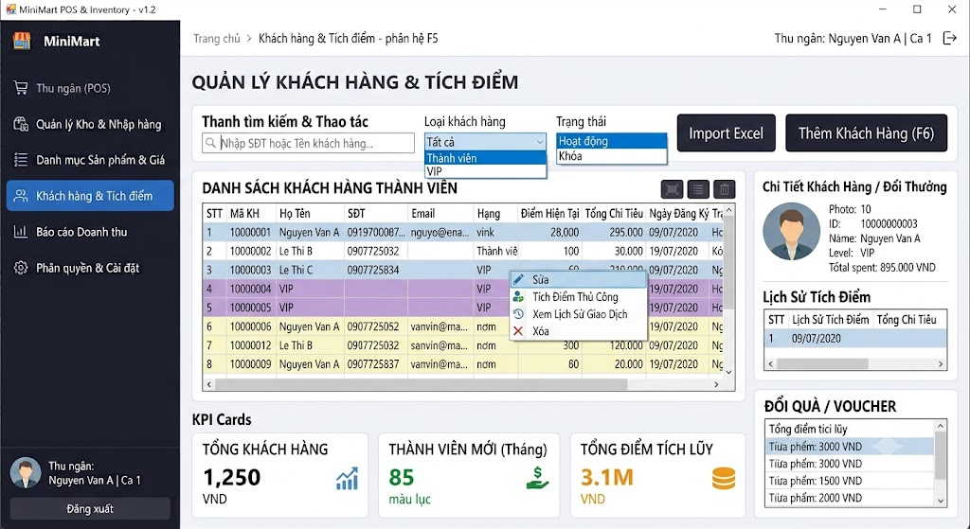
Đây là hình ảnh minh họa chi tiết cho màn hình Khách hàng & Tích điểm (phân hệ F4), được thiết kế chuyên sâu cho Case Study Siêu thị Mini và nhất quán với các giao diện trước.
Đặc điểm nổi bật của giao diện:
- Tính nhất quán: Giữ nguyên Sidebar tối màu và Header từ image_0.png, với nút Khách hàng & Tích điểm (F4) được tô sáng.
- Thanh tìm kiếm & Thao tác (Action Bar): Nằm trên cùng, cho phép tìm nhanh khách hàng theo SĐT/Tên, lọc theo Loại (Tất cả, Thành viên, VIP) hoặc Trạng thái, kèm nút Thêm Khách Hàng (F6) lớn và nút Import Excel.
- Bố cục trực quan (Data Visualization): Vùng làm việc được chia làm hai để tối ưu quản lý:
  - DANH SÁCH KHÁCH HÀNG THÀNH VIÊN: Bảng dữ liệu DataGridView chi tiết danh sách khách hàng (Mã KH, Họ Tên, SĐT, Email, Hạng, Điểm Hiện Tại, Tổng Chi Tiêu). Bảng hỗ trợ phân loại màu sắc theo điều kiện (Row Formatting): Dòng màu tím nhạt biểu thị khách hàng VIP (ví dụ: 'Le Thi C'). Có Menu chuột phải (Right-click Menu) để thực hiện nhanh các tác vụ như Sửa, Tích Điểm Thủ Công, Xem Lịch Sử Giao Dịch.
  - KPI Cards: Hiển thị nhanh các chỉ số tổng hợp: 'Tổng khách hàng', 'Thành viên mới (Tháng)' (xanh lá), và 'Tổng điểm tích lũy' (vàng).
- Vùng chi tiết & Đổi thưởng (Right):
  - Chi Tiết Khách Hàng / Đổi Thưởng: Hiển thị thông tin chi tiết và lịch sử tích điểm của khách hàng đang được chọn (Nguyễn Văn A).
  - ĐỔI QUÀ / VOUCHER: Danh sách các phần quà hoặc voucher khả dụng dựa trên số điểm tích lũy của khách hàng, giúp thu ngân đổi thưởng nhanh chóng ngay trên màn hình.

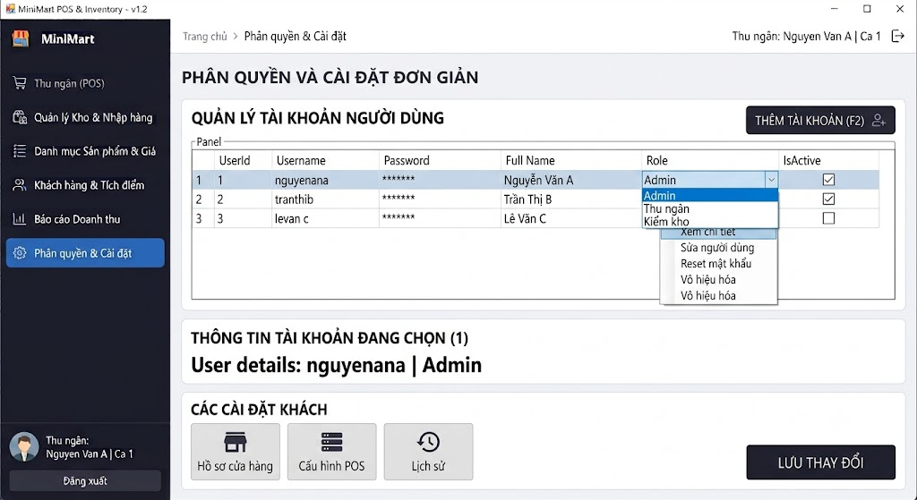
Đây là màn hình Phân quyền và Cài đặt, tuân thủ cấu trúc tối giản và sử dụng chính xác các cột từ bảng Users.
Các thay đổi cụ thể:
- Tối giản hóa giao diện: Toàn bộ các thẻ KPI và bảng phân quyền check-list chi tiết phức tạp từ image_10.png đã được loại bỏ. Giao diện giờ đây tập trung vào việc quản lý dữ liệu người dùng trực tiếp.
- Chính xác bảng Users: Bảng dữ liệu trung tâm giờ đây chỉ hiển thị chính xác sáu cột mà bạn yêu cầu: UserId, Username, Password (hiển thị dạng dấu hoa thị để bảo mật cho PasswordHash), Full Name, Role (sử dụng drop-down để chỉnh sửa nhanh), và IsActive (sử dụng checkbox).
- Menu tác vụ đơn giản: Menu chuột phải trên bảng dữ liệu chỉ chứa các lệnh cơ bản: Xem chi tiết, Sửa người dùng, Reset mật khẩu, và Vô hiệu hóa.
- Cài đặt tinh gọn: Khu vực "CÁC CÀI ĐẶT KHÁCH" chỉ còn ba nút chức năng cơ bản: Hồ sơ cửa hàng, Cấu hình POS, và Lịch sử

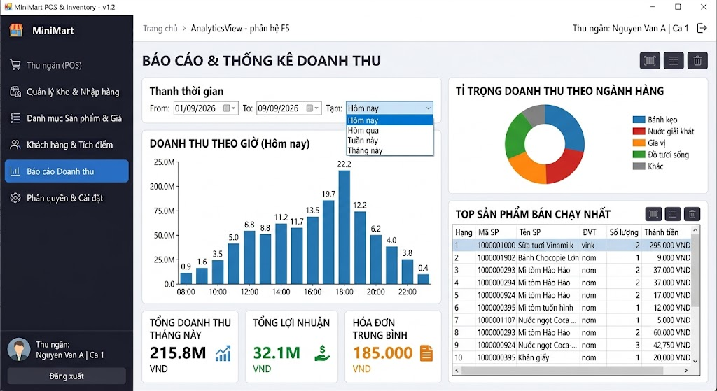
Đây là hình ảnh minh họa chi tiết cho màn hình AnalyticsView (phân hệ F5), tập trung vào Báo cáo & Thống kê Doanh thu, được thiết kế chuyên sâu cho Case Study Siêu thị Mini và nhất quán với các giao diện trước.
Đặc điểm nổi bật của giao diện:
- Tính nhất quán: Giữ nguyên Sidebar tối màu và Header từ image_0.png, với nút Báo cáo Doanh thu (F5) được tô sáng.
- Thanh thời gian (Filter Bar): Nằm trên cùng, cho phép lọc nhanh phạm vi báo cáo theo Ngày (Từ - Đến) hoặc các mốc chọn nhanh (Hôm nay, Hôm qua, Tuần này, Tháng này).
- Bố cục trực quan (Data Visualization): Vùng làm việc được chia làm nhiều bảng điều khiển nhỏ (DashboardPanels) với các biểu đồ khác nhau:
  - Biểu đồ cột (DOANH THU THEO GIỜ (Hôm nay)): Hiển thị chi tiết doanh thu theo từng khung giờ (8h - 22h) để xác định giờ cao điểm.
  - Biểu đồ tròn (TỈ TRỌNG DOANH THU THEO NGÀNH HÀNG): Phân tích cơ cấu doanh thu từ các ngành hàng chủ lực (Bánh kẹo, Nước giải khát, Gia vị, Đồ tươi sống, Khác).
- Dữ liệu tổng hợp (Top List):
  - TOP SẢN PHẨM BÁN CHẠY NHẤT: Bảng dữ liệu chi tiết Top 10 sản phẩm theo số lượng bán, giúp quản lý nhận diện mặt hàng chủ lực.
  - Thẻ chỉ số tổng hợp (Bottom): Hiển thị nhanh 'Tổng doanh thu tháng này', 'Tổng lợi nhuận' (xanh lá), và 'Hóa đơn trung bình' (cam) kèm icon trực quan.

